SỞ LAO ĐỘNG TB&XH QUẢNG NINH | CỘNG HÒA XÃ HỘI CHỦ NGHĨA VIỆT NAM
TRUNG TÂM CÔNG TÁC XÃ HỘI | Độc lập - Tự do - Hạnh phúc

Quảng Ninh, ngày 27 tháng 7 năm 2022

NỘI DUNG ĐƯA TIN BÀI LÊN WEBSITE TRUNG TÂM;

CỔNG THÔNG TIN ĐIỆN TỬ CỦA SỞ

1. Họ và tên người đưa tin bài: Trần Thị Ngọc Yến

2. Nội dung tin bài:

- Mục đưa tin: Tin

- Tên tiêu đề: Chi đoàn thanh niên Cộng sản Hồ Chí Minh Trung tâm Công tác xã hội tỉnh Quảng Ninh tổ chức thăm hỏi và tặng quà cho gia đình có công với cách mạng nhân kỷ niệm 75 năm ngày Thương binh liệt sỹ (27/7/1947 - 27/7/2022).

Chiến tranh đã lùi xa nhưng những đau thương, mất mát vẫn còn đó. Đọng lại những nỗi đau thương, mất mát là những vết thương hằn sâu trên cơ thể những người lính năm nào - người thương binh của hiện tại, là những nỗi đau xót trong trái tim của những bà mẹ Việt Nam anh hùng khi những người con đó đã ngã xuống vì Tổ quốc.

Ngày 27/7 là ngày để chúng ta, những người đã được sống ở một đất nước hòa bình nhờ vào sự hy sinh quên mình của bậc cha ông luôn tưởng nhớ và biết ơn những công lao to lớn của họ. Nhân kỷ niệm 75 năm ngày Thương binh liệt sĩ (27/7/1947 - 27/7/2022) Chi đoàn thanh niên Cộng sản Hồ Chí Minh Trung tâm Công tác xã hội tỉnh Quảng Ninh phối hợp cùng Chi đoàn thanh niên Cộng sản Hồ Chí Minh phòng PC06, Công an tỉnh Quảng Ninh tổ chức hoạt động thăm hỏi tặng quà cho 02 trường hợp thương bệnh binh và 01 mẹ liệt sỹ trên địa bàn xã Dân Chủ, thành phố Hạ Long.

Luôn trân trọng truyền thống là nền tảng tạo dựng lối sống và đạo đức đúng đắn để tiến xa hơn, hoạt động tri ân của Chi đoàn thanh niên Cộng sản Hồ Chí Minh Trung tâm Công tác xã hội tỉnh Quảng Ninh luôn được duy trì thường niên. Thông qua các hoạt động này, tuổi trẻ Trung tâm Công tác xã hội muốn gửi gắm thông điệp về lòng biết ơn, ý thức trách nhiệm đối với thương binh, gia đình liệt sĩ, người có công với cách mạng. Góp phần trong việc giáo dục, khơi dậy niềm tự hào dân tộc cho đoàn viên thanh niên về tinh thần yêu nước, tự hào về lịch sử, truyền thống đấu tranh cách mạng của các thế hệ cha anh, qua đó xác định rõ vai trò, trách nhiệm của đoàn viên thanh niên trong sự nghiệp xây dựng, bảo vệ đất nước.
Dưới đây là một số hình ảnh tại chương trình thăm hỏi và tặng quà cho gia đình có công với cách mạng:

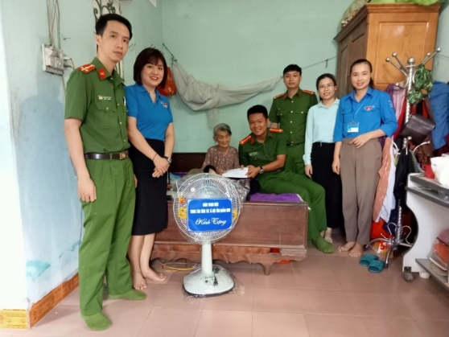
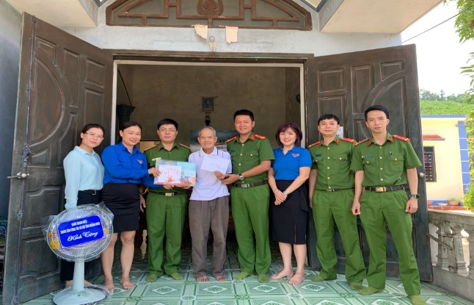
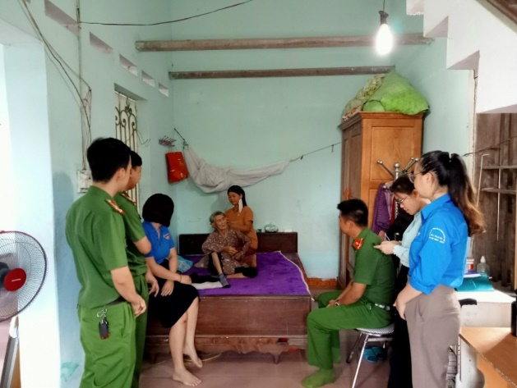

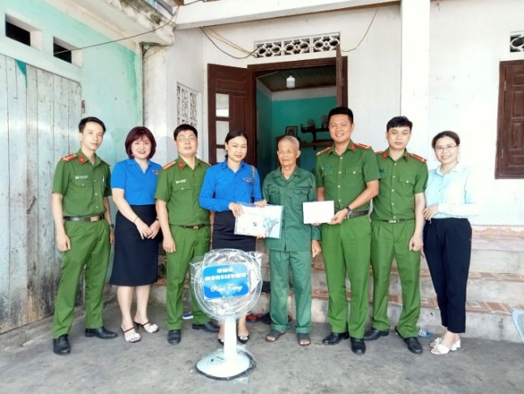
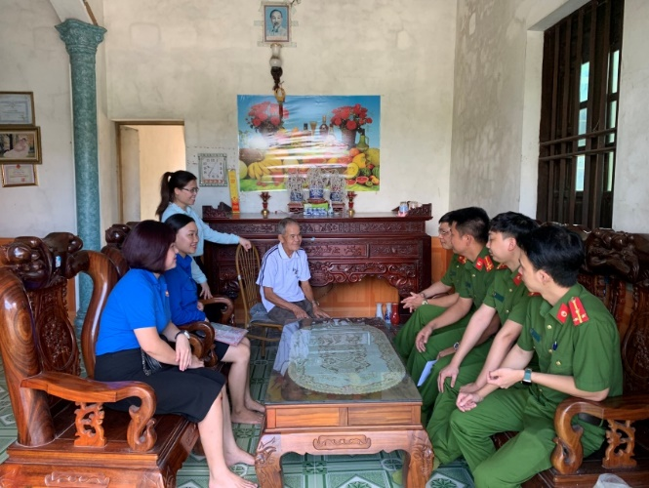

Trần Thị Ngọc Yến - Trung tâm CTXH Quảng Ninh
Phân loại:......
Trưởng ban biên tập | Phó ban biên tập | Người đưa tin

Đỗ Anh Hòa Đỗ Thị Lệ Trần Thị Ngọc Yến

